KADINA YÖNELİK
ŞİDDETLE MÜCADELE
2023
YILI FAALİYET
PLANI

Manisa -2023

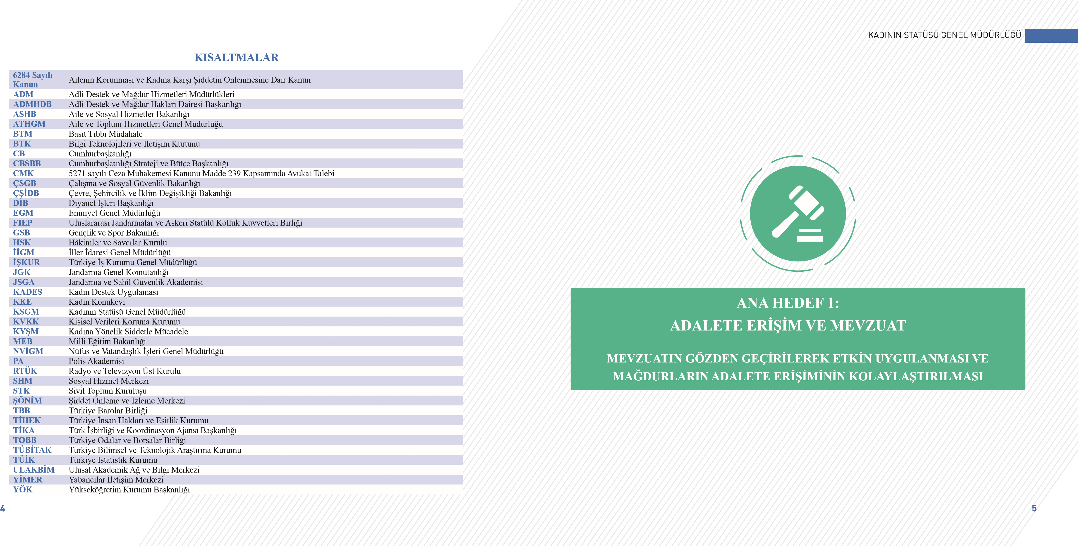

ALT HEDEF 1.1: 6284 SAYILI KANUN KAPSAMINDA VERİLEN GİZLİLİK KARARLARININ İLGİLİ KURUM VE KURULUŞLARA ELEKTRONİK ORTAMDA İLETİLMESİ SAĞLANACAKTIR.
NO | TAKVİM | 2023 YILI PLANLANAN EYLEM ADIMLARI | SORUMLU KURUM
1 | 2023/ Ocak - Aralık | İlde yer alan Adli Destek ve Mağdur Hizmetleri Müdürlüğü’nün kadına yönelik şiddet ve şiddet mağdurlarına ilişkin bilgi ve farkındalık düzeyini geliştirecek ihtiyaca özel eğitimler gerçekleşecektir. | Manisa Adliyesi,  Manisa Aile ve Sosyal Hizmetler İl Müdürlüğü
2 | 2023/ Ocak - Aralık | Adli yardım ve CMK uygulamalarından etkin yararlanılması amacıyla kadınlara yönelik farkındalık çalışmaları gerçekleştirilecektir. | Manisa Adliyesi,  Manisa Barosu, Manisa Celal Bayar Üniversitesi Kadın ve Aile Araştırma ve Uygulama Merkezi
3 | 2023/ Ocak - Aralık | Manisa Celal Bayar Üniversitesinde öğrenim gören öğrencilere yönelik kadının insan hakları ve kadına yönelik şiddetle mücadele konularında eğitim gerçekleştirilecektir. | Manisa Celal Bayar Üniversitesi Kadın ve Aile Araştırma ve Uygulama Merkezi, Manisa Aile ve Sosyal Hizmetler İl Müdürlüğü

ALT HEDEF 1.2: ADLİ SÜREÇTE MAĞDUR HAKLARININ ETKİN KULLANILMASI SAĞLANACAK VE ADALETE ERİŞİMİ KOLAYLAŞTIRILACAKTIR.
NO | TAKVİM | 2023 YILI PLANLANAN EYLEM ADIMLARI | SORUMLU KURUM
1 | 2023/ Ocak - Aralık | 6284 sayılı Kanun kapsamında görevli tedbir ve aile mahkemesi hâkimleri, aile ve kadına karşı şiddet suçları soruşturma bürosu savcıları, kolluk birimlerinde görevli personel ve ŞÖNİM personeli başta olmak üzere ilgili tüm yerel dinamikler ile Adli Destek ve Mağdur Hizmetleri Müdürlüklerinde görevli personele yönelik kadına karşı şiddetle mücadele konusunda farkındalığın arttırılması amacıyla deneyim paylaşım çalışmaları yürütülecektir. | Manisa Adliyesi,  Manisa İl Emniyet Müdürlüğü,  Manisa İl Jandarma Komutanlığı,  Manisa Aile ve Sosyal Hizmetler İl Müdürlüğü,  Manisa Şiddet Önleme ve İzleme Merkezi Müdürlüğü
2 | 2023/ Ocak - Aralık | Şiddet mağduru kadınların adli yardım uygulamasından yararlanmalarını kolaylaştırıcı tedbirler alınacak ve bu kapsamda adli yardım hizmetlerinin daha etkin sunulabilmesi için avukatlara yönelik eğitim faaliyetleri yürütülecektir. | Manisa Adliyesi,  Manisa Barosu
3 | 2023/ Ocak - Aralık | Kolluk birimlerinde mağdurların Adli Destek ve Mağdur Hizmetleri Müdürlüklerine (ADM) ilişkin farkındalığının sağlanması amacıyla, afiş ve broşür bulundurulacak ve şiddet mağdurları Müdürlüklere yönlendirilerek, ADM’ler ve kolluk birimleri arasında koordinasyon güçlendirilecektir. | Manisa İl Emniyet Müdürlüğü,  Manisa İl Jandarma Komutanlığı,  Manisa Adliyesi Adli Destek ve Mağdur Hizmetleri Birimi
4 | 2023/ Ocak - Aralık | Manisa Barosu tarafından talep edilen dönemlerde kadına yönelik şiddetle mücadelede anayasa ve kanunlar doğrultusunda gerçekleştirilen iş ve işlemlere ilişkin eğitim planlaması yapılacaktır. | Manisa Barosu
5 | 2023/ Ocak - Aralık | Adli Destek ve Mağdur Hizmetleri Müdürlüğü kurum tanınırlığını arttırmak ve farkındalık sağlamaya yönelik diğer kurum ve kuruluşlar ile işbirliği içerisinde gerçekleştirilecek bilgilendirici stant faaliyetlerine katılım sağlayacaktır. | Adli Destek ve Mağdur Hizmetleri Müdürlüğü

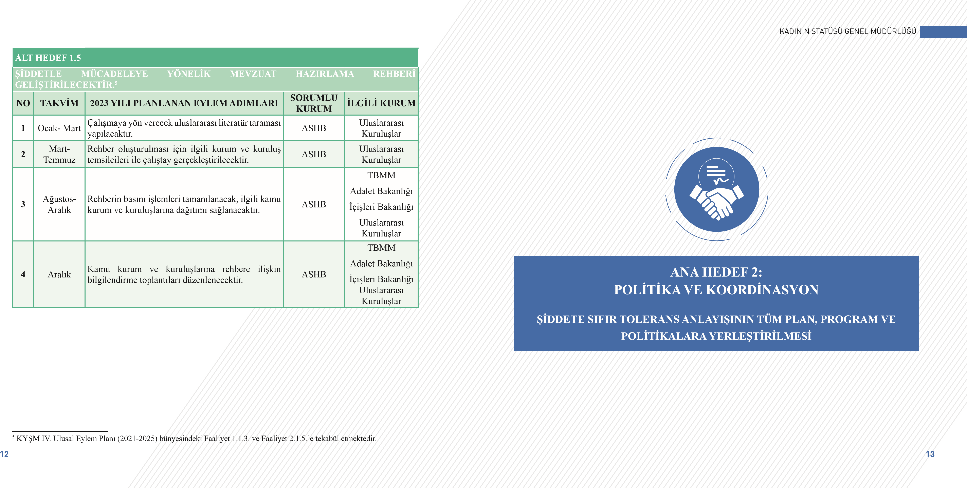

ANA HEDEF 2: POLİTİKA VE KOORDİNASYON
ŞİDDETE SIFIR TOLERANS ANLAYIŞININ TÜM PLAN, PROGRAM VE POLİTİKALARA YERLEŞTİRİLMESİ
ALT HEDEF 2.1: YEREL POLİTİKALARIN ETKİNLİĞİNİ ARTIRMAK ÜZERE 81 İLDE “KADINA YÖNELİK ŞİDDETLE MÜCADELE İL EYLEM PLANLARI” HAZIRLANACAKTIR.
NO | TAKVİM | 2023 YILI PLANLANAN EYLEM ADIMLARI | SORUMLU KURUM
1 | 2023/ Ocak - Aralık | “Kadına Yönelik Şiddetle Mücadele İl Teknik Kurulu” üç ayda bir toplanacak, kurul raporları Kadının Statüsü Genel Müdürlüğüne iletilecektir. | Manisa Aile ve Sosyal Hizmetler İl Müdürlüğü,  Manisa Şiddet Önleme ve İzleme Merkezi  Müdürlüğü
2 | 2023/ Ocak - Aralık | “Kadına Yönelik Şiddetle Mücadele İl Koordinasyon, İzleme ve Değerlendirme Komisyonu” nun il ve ilçe düzeyinde üç ayda bir toplanması sağlanarak karar alma ve uygulama süreçlerinin etkinliği artırılacaktır. | Manisa Aile ve Sosyal Hizmetler İl Müdürlüğü, Manisa İl Emniyet Müdürlüğü,  Manisa İl Jandarma Komutanlığı
3 | 2023/ Ocak - Aralık | Belediye meclisi üyelerine yönelik kadına yönelik şiddetle mücadele eğitimleri gerçekleştirilecektir. | Manisa Büyükşehir Belediyesi, Yunusemre Belediyesi, Şehzadeler Belediyesi
4 | 2023/ Ocak - Aralık | Yerel yönetimlerde görev yapan yöneticilere kadına yönelik şiddetle mücadele farkındalık seminerleri gerçekleştirilecektir. | Manisa Aile ve Sosyal Hizmetler İl Müdürlüğü, Manisa İl Emniyet Müdürlüğü,  Manisa İl Jandarma Komutanlığı
5 | 2023/ Ocak - Aralık | İlde/yerelde kadına yönelik şiddetle etkin mücadelenin sağlanması için gerekli durumlarda kurumlar arası işbirliği protokolleri imzalanacaktır. | Manisa Aile ve Sosyal Hizmetler İl Müdürlüğü,  Manisa İl Sağlık Müdürlüğü, Manisa İl Emniyet Müdürlüğü,  Manisa İl Jandarma Komutanlığı,  Manisa Adliyesi, Manisa İl Milli Eğitim Müdürlüğü
6 | 2023/ Ocak - Aralık | Manisa Celal Bayar Üniversitesinin kadına yönelik şiddetle mücadelede rolü ve önemine ilişkin “Akademide Kadın Buluşmaları” gerçekleştirilecektir. | Manisa Celal Bayar Üniversitesi
7 | 2023/ Ocak - Aralık | Ulusal veya Uluslararası fonlardan yararlanarak kadına yönelik şiddetle mücadelede ilin kapasitesini geliştirmek amacıyla proje yazım çalışmaları yürütülecektir. | Zafer Kalkınma Ajansı,  Manisa Aile ve Sosyal Hizmetler İl Müdürlüğü,  Manisa Valiliği
8 | 2023/ Ocak - Aralık | Yerelde politika önceliklerinin belirlenebilmesi için ilgili tüm kurum kuruluşlarla yıllık sektörel bazlı “Tematik Toplantılar” gerçekleştirilecektir. | Manisa Aile ve Sosyal Hizmetler İl Müdürlüğü,  Manisa Celal Bayar Üniversitesi Kadın ve Aile Araştırma ve Uygulama Merkezi,  Manisa İl Emniyet Müdürlüğü,  Manisa İl Jandarma Komutanlığı,  Manisa İl Sağlık Müdürlüğü,  Manisa İl Milli Eğitim Müdürlüğü,  Manisa İl Müftülüğü

ALT HEDEF 2.2: KADINA YÖNELİK ŞİDDETLE MÜCADELE İÇİN GEREKLİ KAYNAK VE YETERLİ BÜTÇE TAHSİSİ ÇALIŞMALARINA DEVAM EDİLECEKTİR.
1 | 2023/ Ocak - Aralık | Kamu kurum kuruluşlarına “Kadına Yönelik Şiddetle Mücadele ve Bütçeleme” konularında eğitimler gerçekleştirilecektir. (Kadın Erkek Eşitliğine Duyarlı Bütçeleme Projesi faaliyetleri) | Manisa Aile ve Sosyal Hizmetler İl Müdürlüğü
2 | 2023/ Ocak - Aralık | Yerel yönetimlere yönelik “Kadına Yönelik Şiddetle Mücadelede Yerel Yönetimler ve Bütçeleme” konularında eğitimler gerçekleştirilecektir. (Kadın Erkek Eşitliğine Duyarlı Bütçeleme Projesi faaliyetleri) | Manisa Aile ve Sosyal Hizmetler İl Müdürlüğü

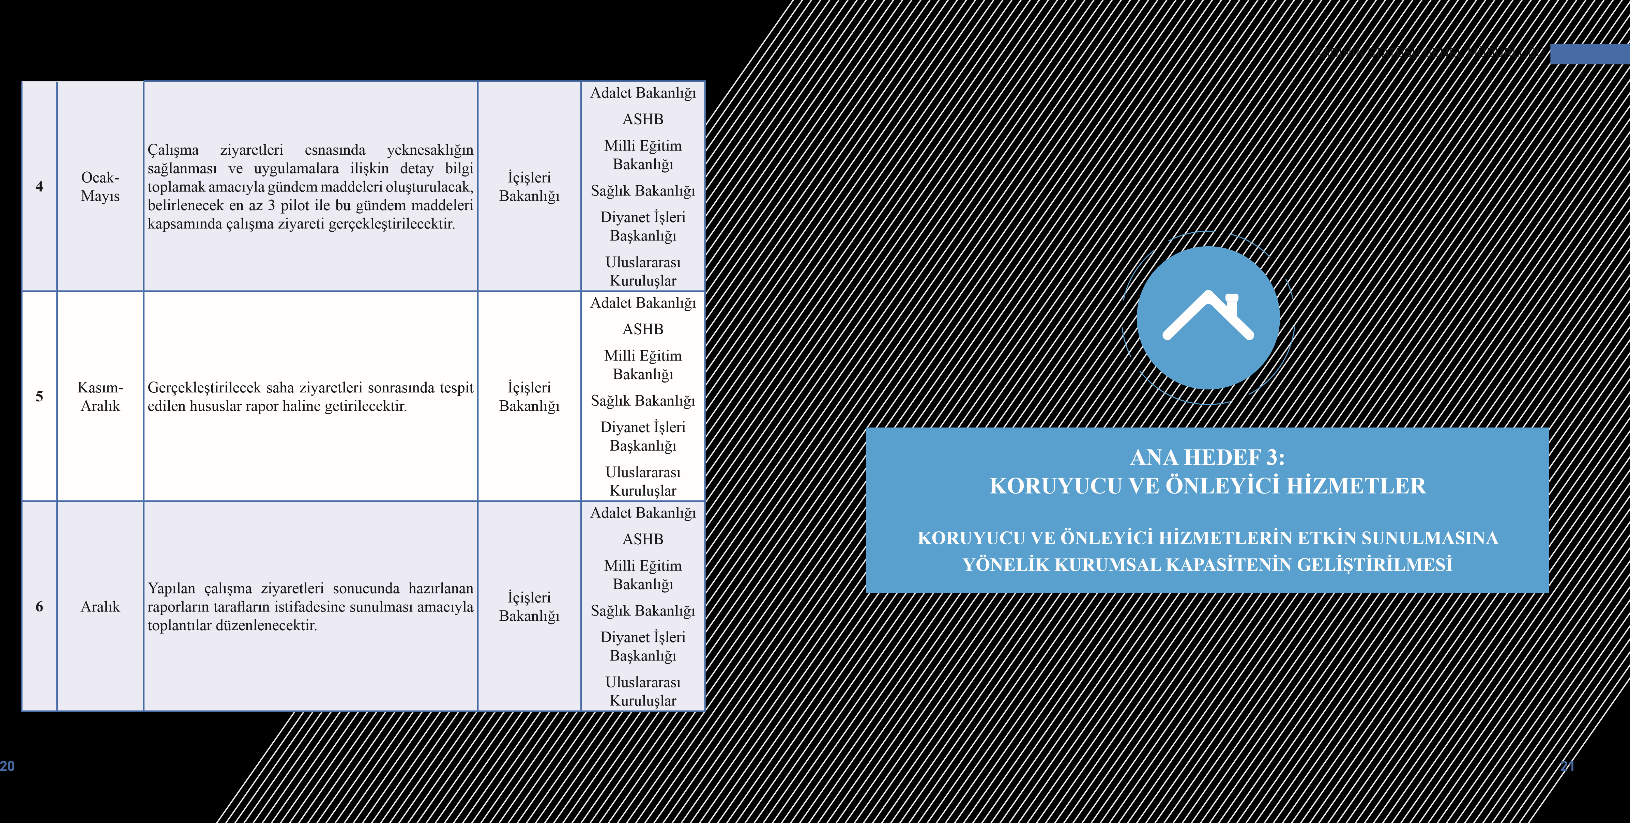

ANA HEDEF 3: KORUYUCU VE ÖNLEYİCİ HİZMETLER KORUYUCU VE ÖNLEYİCİ HİZMETLERİN ETKİN SUNULMASINA YÖNELİK KURUMSAL KAPASİTENİN GELİŞTİRİLMESİ
ALT HEDEF 3.1: ŞİDDET UYGULAYAN HAKKINDA VERİLEN SAĞLIK TEDBİRLERİNİN ETKİN UYGULANMASI VE İZLENMESİ İÇİN GEREKLİ ÖNLEMLER ALINACAKTIR.
NO | TAKVİM | 2023 YILI PLANLANAN EYLEM ADIMLARI | SORUMLU KURUM
1 | 2023/ Ocak - Aralık | Aile ve Sosyal Hizmetler İl Müdürlüğü koordinasyonunda İl Sağlık Müdürlüğü başta olmak üzere ilgili kurum ve kuruluşlarla iş birliğinde şiddet uygulayan hakkında 6284 sayılı Kanunun 5/1-(h) ve (ı) bentleri ile kapsamında verilen önleyici tedbir kararlarının yerine getirilmesi ve izlenmesi sürecinin takibi yapılacaktır. | Manisa Aile ve Sosyal Hizmetler İl Müdürlüğü,  Manisa İl Sağlık Müdürlüğü, Manisa İl Emniyet Müdürlüğü,  Manisa İl Jandarma Komutanlığı,  Manisa Adliyesi ve ilgili diğer kurumlar
2 | 2023/ Ocak - Aralık | Haklarında sağlık tedbir kararı verilen şiddet uygulayan kişilerin, sağlık kuruluşlarına başvurması ve bu kişilerde alkol ve madde bağımlılığı saptanması halinde, hekim tarafından belirlenen gerekli tedavi işlemleri yürütülecek, bağımlılıkla mücadele kapsamında özel müdahale programlarının oluşturulması için Yeşilay ile iş birliği çalışmaları gerçekleştirilecektir. | Manisa Aile ve Sosyal Hizmetler İl Müdürlüğü,  Manisa İl Sağlık Müdürlüğü, Yeşilay
3 | 2023/ Ocak - Aralık | Sağlık kuruluşlarında tespit edilen şiddet vakalarının, hızlı ve etkin şekilde ilgili birimlere bildirimi ve yönlendirmesi yapılacak ve tıbbi takibine devam edilecektir. Tıbbı sosyal hizmet servislerinde görev yapan personellerin Kadına Yönelik Şiddetle Mücadele Konusunda ihtiyaca özel eğitimler alması sağlanacaktır. | Manisa İl Sağlık Müdürlüğü
4 | 2023/ Ocak - Aralık | Tüm sağlık kuruluşlarında şiddet vakası izlem formları düzenli ve eksiksiz biçimde doldurulacak ve ilgili birimlerle paylaşım sağlanmasına devam edilecektir. | Manisa İl Sağlık Müdürlüğü
5 | 2023/ Ocak - Aralık | Madde kullanımı bulunan kişilerin şiddet eğiliminin olması nedeni ile kadına ve aileye yönelik şiddetin önüne geçebilmeye yönelik madde bağımlılığı ile ilgili İl Milli Eğitim Müdürlüğü, İl Sağlık Müdürlüğü, Aile ve Sosyal Hizmetleri İl Müdürlüğü işbirliği içerisinde bir proje oluşturacaktır. | Manisa Aile ve Sosyal Hizmetler İl Müdürlüğü,  Manisa İl Sağlık Müdürlüğü,  İl Milli Eğitim Müdürlüğü,

ALT HEDEF 3.2: ŞİDDET UYGULAYANLARA YÖNELİK HİZMETLER YAPILANDIRILACAK VE ETKİN UYGULANMASI SAĞLANACAKTIR.
NO | TAKVİM | 2023 YILI PLANLANAN EYLEM ADIMLARI | SORUMLU KURUM
1 | 2023/ Ocak - Aralık | 6284 sayılı Kanun kapsamında önleyici tedbir kararı bulunan şiddet uygulayanlara yönelik “Aile İçi Şiddetle Mücadele Farkındalık Seminerlerinin” etkin uygulanması sağlanacaktır. | Manisa Aile ve Sosyal Hizmetler İl Müdürlüğü
2 | 2023/ Ocak - Aralık | 6284 sayılı Kanun kapsamında görevli tedbir ve aile mahkemesi hâkimlerinin, şiddet uygulayan hakkında Kanunun 15/3 üncü maddesinde yer alan ‘‘öfke kontrolü, stresle başa çıkma, şiddeti önlemeye yönelik farkındalık sağlayarak tutum ve davranış değiştirmeyi hedefleyen eğitim ve rehabilitasyon programlarına katılmaları’’ yönünde kararlar vermelerini teşvik edici farkındalık çalışmaları yapılacaktır | Manisa Adliyesi

ALT HEDEF 3.3: ELEKTRONİK KELEPÇE UYGULAMASI 2022 YILI ETKİ ANALİZ ÇALIŞMASI YÜRÜTÜLECEKTİR.
NO | TAKVİM | 2023 YILI PLANLANAN EYLEM ADIMLARI | SORUMLU KURUM
1 | 2023/ Ocak - Aralık | İlimizde Aile İçi Şiddet Büro/Kısım Amirliklerinden ve ŞÖNİM’den uygulayıcıların katılımlarıyla mevcut durum değerlendirme toplantıları gerçekleştirilecektir. | Manisa Aile ve Sosyal Hizmetler İl Müdürlüğü, Manisa İl Emniyet Müdürlüğü,  Manisa İl Jandarma Komutanlığı
2 | 2023/ Ocak - Aralık | 6284 sayılı Kanun Kapsamında Teknik Yöntemlerle Takip Sistemlerinin Kullanılmasına Dair Yönetmelik kapsamında oluşturulan komisyon tarafından mükerrer olaylar ile faillerin suç geçmişleri ve tedbir ihlal durumları göz önünde bulundurularak uygun vakalarda elektronik kelepçe kullanılmasının yaygınlaştırılmasına yönelik tedbirler alınacaktır. | Manisa Aile ve Sosyal Hizmetler İl Müdürlüğü, Manisa İl Emniyet Müdürlüğü,  Manisa İl Jandarma Komutanlığı, Manisa Adliyesi
3 | 2023/ Ocak - Aralık | Elektronik kelepçe ile izlenen ve durumu uygun değerlendirilen şiddet uygulayanların, ayrıca öfke kontrolü, stresle başa çıkma, şiddeti önlemeye yönelik farkındalık sağlayarak tutum ve davranış değiştirmeyi hedefleyen eğitim programı uygulamalarına katılımı sağlanacaktır. | Manisa Aile ve Sosyal Hizmetler İl Müdürlüğü,  Manisa İl Sağlık Müdürlüğü, Manisa İl Emniyet Müdürlüğü,  Manisa İl Jandarma Komutanlığı,  Manisa Adliyesi

ALT HEDEF 3.4: KADIN KONUKEVİ İHTİSASLAŞMA ÇALIŞMALARI SÜRDÜRÜLECEKTİR.
NO | TAKVİM | 2023 YILI PLANLANAN EYLEM ADIMLARI | SORUMLU KURUM
1 | 2023/ Ocak - Aralık | Manisa Büyükşehir Belediyesi ve İlçe Belediyelerine bağlı kadın konukevi açılmasına yönelik çalışmalar tamamlanacaktır. | Manisa Valiliği, Manisa Aile ve Sosyal Hizmetler İl Müdürlüğü, Manisa Çevre, Şehircilik ve İklim Değişikliği İl Müdürlüğü

ALT HEDEF 3.5: İLÇE DÜZEYİNDE SOSYAL HİZMET MERKEZLERİ İLE KOLLUK BİRİMLERİ ARASINDAKİ KOORDİNASYONA İLİŞKİN İŞ AKIŞI GELİŞTİRİLECEKTİR.
NO | TAKVİM | 2023 YILI PLANLANAN EYLEM ADIMLARI | SORUMLU KURUM
1 | 2023/ Ocak - Aralık | Hakkında 6284 sayılı Kanun kapsamında tedbir kararı verilen kişilere, uygulama, izleme ve sonlanma süreçlerine ilişkin bilgilendirme yapılacak ve ihtiyaç duyanlara psiko-sosyal destek hizmeti sunulacaktır. | Manisa Aile ve Sosyal Hizmetler İl Müdürlüğü,  Manisa İl Sağlık Müdürlüğü, Manisa İl Emniyet Müdürlüğü,  Manisa İl Jandarma Komutanlığı,  Manisa Adliyesi
2 | 2023/ Ocak - Aralık | 6284 sayılı Kanun kapsamında verilen tedbir kararlarının ilçe düzeyinde etkin izlenmesi için SHM şiddetle mücadele irtibat noktaları ile kolluk kuvvetlerinin koordineli bir şekilde çalışması sağlanacaktır. | Manisa Aile ve Sosyal Hizmetler İl Müdürlüğü,  Manisa İl Sağlık Müdürlüğü, Manisa İl Emniyet Müdürlüğü,  Manisa İl Jandarma Komutanlığı,  Manisa Adliyesi
3 | 2023/ Ocak - Aralık | Verilen tedbir kararlarının 6284 sayılı Kanun kapsamında etkin izlenmesi için gerekli önlemler alınacak, tekrar ettiği tespit edilen şiddet vakaları için mesleki çalışma (sosyal inceleme) yürütülerek gerekli ilave tedbirler talep edilecektir. | Manisa Aile ve Sosyal Hizmetler İl Müdürlüğü,  Manisa İl Sağlık Müdürlüğü, Manisa İl Emniyet Müdürlüğü,  Manisa İl Jandarma Komutanlığı,  Manisa Adliyesi
4 | 2023/ Ocak - Aralık | SHM Şiddetle Mücadele İrtibat Noktalarının 6284 sayılı Kanunun uygulanması sürecinde uzmanlaşması sağlanacaktır. | Manisa Aile ve Sosyal Hizmetler İl Müdürlüğü
5 | 2023/ Ocak - Aralık | Sosyal hizmet kuruluşlarında şiddetle mücadelede uzmanlaşmaya yönelik ihtiyaç duyulan eğitimler tespit edilerek gerçekleştirilmesine yönelik çalışmalar yapılacaktır. | Manisa Aile ve Sosyal Hizmetler İl Müdürlüğü
6 | 2023/ Ocak - Aralık | ŞÖNİM Hizmet Standardı Rehberi uygulanacaktır. | Manisa Aile ve Sosyal Hizmetler İl Müdürlüğü
7 | 2023/ Ocak - Aralık | Şiddet vakasına müdahalede eden sosyal hizmet kuruluşlarında şiddet mağduruna yaklaşım, müdahale teknikleri, yönlendirme vb. konularda uzmanlaşmış personel görevlendirilmesine ilişkin personellere danışmanlık ve süpervizyon desteği sağlanacaktır. | Manisa Aile ve Sosyal Hizmetler İl Müdürlüğü
8 | 2023/ Ocak - Aralık | SYDV’ler aracılığıyla tespit edilen şiddet vakalarının ilgili birimlere bildirimi ile hızlı ve etkin şekilde yönlendirilmesine yönelik kurumsal kapasite artırılacaktır. | Sosyal Yardımlaşma ve Dayanışma Vakıfları (SYDV), Manisa Aile ve Sosyal Hizmetler İl Müdürlüğü,  Manisa İl Emniyet Müdürlüğü,  Manisa İl Jandarma Komutanlığı
9 | 2023/ Ocak - Aralık | ASDEP ziyaretleri sırasında tespit edilen vakaların ve risk unsurlarının bilgilendirmesi yapılarak etkin müdahale sağlanacaktır. | Manisa Aile ve Sosyal Hizmetler İl Müdürlüğü
10 | 2023/ Ocak - Aralık | Yerel yönetime bağlı hizmet sunan kadın danışma, dayanışma ve destek merkezi gibi birimlerde tespit edilen şiddet vakalarının ilgili birimlere bildirimi ile hızlı ve etkin şekilde yönlendirilmesine yönelik kurumsal kapasite artırılacaktır. | Manisa Büyükşehir Belediyesi, Yunusemre Belediyesi, Şehzadeler Belediyesi, Manisa İl Emniyet Müdürlüğü,  Manisa İl Jandarma Komutanlığı

ALT HEDEF 3.6: ŞİDDETLE MÜCADELEDE GÖREV ALAN PERSONELE YÖNELİK EĞİTİM FAALİYETLERİ GERÇEKLEŞTİRİLECEK, KURUMSAL KAPASİTE ARTIRILACAKTIR.
NO | TAKVİM | 2023 YILI PLANLANAN EYLEM ADIMLARI | SORUMLU KURUM
1 | 2023/ Ocak - Aralık | İçişleri Bakanlığı bünyesindeki uygulayıcılara yönelik yaygın ve etkin eğitimler düzenlenecektir. Bu kapsamda;  - JGK bünyesinde çalışan rütbeli personel ile erbaş/erlere,  - EGM bünyesinde Büro Amirliği Personeli olmak üzere tüm personele, eğitimler verilecektir. | Manisa İl Emniyet Müdürlüğü,  Manisa İl Jandarma Komutanlığı

ALT HEDEF 3.7: SOSYAL HİZMET KURULUŞLARINDA ŞİDDET MAĞDURLARINA YÖNELİK MANEVİ DESTEK HİZMETLERİNİN ETKİNLİĞİ ARTIRILACAKTIR.
NO | TAKVİM | 2023 YILI PLANLANAN EYLEM ADIMLARI | SORUMLU KURUM
1 | 2023/ Ocak - Aralık | Kadın konukevlerinde şiddet mağdurlarına yönelik manevi destek ve dini rehberlik hizmetlerinin etkinliği artırılacaktır. | Manisa İl Müftülüğü
2 | 2023/ Ocak - Aralık | Şiddet mağduru kadınların konukevi sonrası izlenmesi ve desteklenmesi sağlanacaktır. | Manisa Aile ve Sosyal Hizmetler İl Müdürlüğü
3 | 2023/ Ocak - Aralık | Şiddet mağdurunun beraberindeki çocuklarının özel müdahale ve destek programlarından faydalanmalarına yönelik çalışmalar yürütülecektir. | Manisa Aile ve Sosyal Hizmetler İl Müdürlüğü, Manisa İl Sağlık Müdürlüğü,  Manisa İl Milli Eğitim Müdürlüğü,  Manisa İl Müftülüğü
4 | 2023/ Ocak - Aralık | Şiddet mağduru kadınların istihdama yönelik aktif işgücü kapsamındaki kurs ve programlardan ve girişimcilik eğitimlerinden faydalanmalarına yönelik çalışmalar yürütülecektir. | Manisa Aile ve Sosyal Hizmetler İl Müdürlüğü, Manisa İŞKUR, Manisa Organize Sanayi Bölgesi
5 | 2023/ Ocak - Aralık | Geçici korunan ve uluslararası koruma başvuru veya statü sahibi kadın ve çocukların koruyucu ve önleyici hizmetlerden daha etkin biçimde yararlanması amacı ile geçici barınma için misafirhanelerin açılması sağlanacaktır. | Manisa İl Göç İdaresi Müdürlüğü
6 | 2023/ Ocak - Aralık | Şiddet mağduru kadınların SYDV, belediye vb. kurum ve kuruşlarca yapılan ekonomik yardım ve desteklerden öncelikli yararlanmalarına yönelik gerekli tedbirler alınacaktır. | Manisa SYDV
7 | 2023/ Ocak - Aralık | Şiddet mağduru kadınların örgün ya da yaygın eğitim kurumlarında eğitimlerine kaldıkları yerden devam edebilmelerine ilişkin tedbir alınacaktır. | Manisa Aile ve Sosyal Hizmetler İl Müdürlüğü, Manisa İl Milli Eğitim Müdürlüğü
8 | 2023/ Ocak - Aralık | Konukevi hizmeti alan şiddet mağduru kadınların beraberindeki çocukların kreş imkânlarından yararlandırılması sağlanacaktır. | Manisa Aile ve Sosyal Hizmetler İl Müdürlüğü, Manisa İl Milli Eğitim Müdürlüğü
9 | 2023/ Ocak - Aralık | Özel politika/hizmet gereksinimi bulunan şiddet mağdurlarının sağlık hizmetlerine erişimi kolaylaştırılarak etkin şekilde hizmet alabilmeleri sağlanacaktır. | Manisa İl Sağlık Müdürlüğü

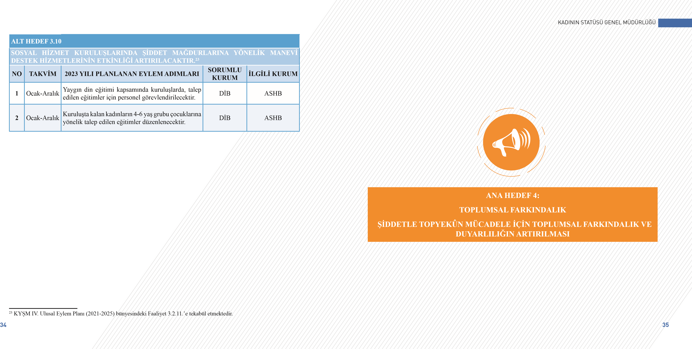

ANA HEDEF 4: TOPLUMSAL FARKINDALIK ŞİDDETLE TOPYEKÛN MÜCADELE İÇİN TOPLUMSAL FARKINDALIK VE DUYARLILIĞIN ARTIRILMASI
ALT HEDEF 4.1: MEDYAYA YÖNELİK FARKINDALIK EĞİTİMLERİ / HABER DİLİ ÇALIŞMALARINA AĞIRLIK VERİLECEKTİR.
NO | TAKVİM | 2023 YILI PLANLANAN EYLEM ADIMLARI | SORUMLU KURUM
1 | 2023/ Ocak - Aralık | Medyada farkındalık eğitimleri ile haber dilinin düzenlenmesi faaliyetleri gerçekleştirilecektir. Bu kapsamda; il düzeyinde medya patronlarına ve medya çalışanlarına yönelik seminer çalışması yapılacaktır. | Manisa Aile ve Sosyal Hizmetler İl Müdürlüğü,  Manisa Valiliği,  Manisa Adliyesi  Manisa İl Milli Eğitim Müdürlüğü ilgili diğer kurumlar
2 | 2023/ Ocak - Aralık | Kadına Yönelik Şiddetle Mücadele İl Eylem Planının yerelde halka tanıtılmasına yönelik sosyal medya etkili ve verimli bir şekilde kullanılmalı, merkez ve ilçelerde insanların yoğunluklu olduğu bölgelerde farkındalığın sağlanması amacıyla stantların kurulmasına yönelik tematik çalışmalar gerçekleştirilecektir. | Manisa Aile ve Sosyal Hizmetler İl Müdürlüğü,  Manisa Valiliği,  İl Emniyet Müdürlüğü,  İl Jandarma Komutanlığı,  Manisa İl Sağlık Müdürlüğü,  Manisa İl Milli Eğitim Müdürlüğü,  Manisa İl Müftülüğü,  Yerel medya kuruluşları,  STK’lar,  İlgili diğer kurum kuruluşlar
3 | 2023/ Ocak - Aralık | Kadının insan hakları ve kadına yönelik şiddetle mücadeleye ilişkin önemli günlerde etkinlikler düzenlenecektir. Yapılan etkinliklerin etkileşimlerinin daha fazla olabilmesi için kurumlar arası iş birliğinin arttırılması sağlanacaktır. | Manisa Aile ve Sosyal Hizmetler İl Müdürlüğü,  Manisa Valiliği,  İl Emniyet Müdürlüğü,  İl Jandarma Komutanlığı,  Manisa İl Sağlık Müdürlüğü,  Manisa İl Milli Eğitim Müdürlüğü,  Manisa İl Müftülüğü,  Yerel medya kuruluşları,  STK’lar,  İlgili diğer kurum kuruluşlar
4 | 2023/ Ocak - Aralık | İl düzeyinde siyasetçiler, iş insanları, bürokratlar, sporcular, sanatçılar, sendika temsilcilerinin yer aldığı bir kamu spotu hazırlanacak ve yerel tv’lerde ve billboardlarda gösterimi sağlanacaktır. | Manisa Valiliği
5 | 2023/ Ocak - Aralık | Sportif müsabakalarda kadına yönelik şiddetin önlenmesine ilişkin farkındalık çalışmaları gerçekleştirilecektir. | Manisa Valiliği, Manisa Gençlik ve Spor İl Müdürlüğü

ALT HEDEF 4.2: ORGANİZE SANAYİ BÖLGELERİNDEKİ FABRİKA VE İŞLETMELERDE ÇALIŞAN ERKEKLERE YÖNELİK AİLE İÇİ ŞİDDET FARKINDALIK SEMİNERLERİ DÜZENLENECEKTİR.
NO | TAKVİM | 2023 YILI PLANLANAN EYLEM ADIMLARI | SORUMLU KURUM
1 | 2023/ Ocak - Aralık | Manisa Organize Sanayi Bölgesindeki fabrika ve işletmelerde çalışan erkeklere yönelik ‘Aile İçi Şiddet ve Farkındalık Seminerleri’ düzenlenecektir. | Manisa Aile ve Sosyal Hizmetler İl Müdürlüğü,  Manisa Sanayi ve Teknoloji İl Müdürlüğü

ALT HEDEF 4.3: İLLERDE GENÇLİK VE SPOR BAKANLIĞI YURTLARINDA KALAN KADIN VE ERKEK ÖĞRENCİLERE YÖNELİK FARKINDALIK ÇALIŞMALARI GERÇEKLEŞTİRİLECEKTİR.
NO | TAKVİM | 2023 YILI PLANLANAN EYLEM ADIMLARI | SORUMLU KURUM
1 | 2023/ Ocak - Aralık | Yükseköğrenim yurtlarında kalmakta olan öğrencilere yönelik farkındalık çalışması doğrultusunda bir kadın öğrenci yurdu diğeri erkek öğrenci yurdu olmak üzere iki seminer gerçekleştirilecektir. | Manisa Aile ve Sosyal Hizmetler İl Müdürlüğü,  Manisa Gençlik ve Spor İl Müdürlüğü

ALT HEDEF 4.4: ERKEK ODAKLI YAYGIN EĞİTİM VE FARKINDALIK ÇALIŞMALARINA AĞIRLIK VERİLECEKTİR.
NO | TAKVİM | 2023 YILI PLANLANAN EYLEM ADIMLARI | SORUMLU KURUM
1 | 2022/ Nisan - Aralık | Erkek odaklı eğitim ve farkındalık çalışmalarına ağırlık verilecektir. Bu kapsamda; Valilik ve Kaymakamlıkların koordinasyonunda ilgili kurumların temsilcilerinden oluşturulacak eğitim ekiplerince vatandaşlarımızın yoğunlukla bulunduğu alan/yerlerde kısa eğitimler (yüz yüze) verilmesi, amacıyla çalışmalar gerçekleştirilecektir. | Manisa Valiliği, Manisa Aile ve Sosyal Hizmetler İl Müdürlüğü, Manisa İl Sağlık Müdürlüğü,  Manisa Adliyesi,  Manisa İl Milli Eğitim Müdürlüğü
2 | 2023/ Ocak - Aralık | Kamu kurumu niteliğindeki meslek kuruluşları ile memur, işçi ve işveren sendikaları tarafından erkek üyelerine yönelik eğitim ve seminer programları düzenlenecektir. | Manisa Aile ve Sosyal Hizmetler İl Müdürlüğü, STK’lar, Kamu kurumu niteliğinde meslek kuruluşları
3 | 2023/ Ocak - Aralık | Haziran 2022 tarihi itibariyle gerçekleştirilmeye başlanan 5 milyon erkeğe farkındalık ‘Kadına El Kal – Ka – Maz’ eğitimleri 2023 yılı içerisinde uygulamaya devam edilerek erkek odaklı eğitim ve farkındalık çalışmaları düzenlenecektir. | Manisa Valiliği, Kaymakamlıklar

ALT HEDEF 4.5: KADIN DESTEK (KADES) UYGULAMASININ YAYGINLAŞTIRILMASINA YÖNELİK TANITIM FAALİYETLERİ YAPILACAKTIR.
NO | TAKVİM | 2023 YILI PLANLANAN EYLEM ADIMLARI | SORUMLU KURUM
1 | 2023/ Ocak - Aralık | Tüm kurumlar tarafından yapılan faaliyetlerde akıllı telefon kullanıcısı kadınların acil durumlarda kolluk kuvvetlerine ulaşmalarını kolaylaştıran KADES uygulamasının tanıtımına yer verilmesi sağlanacaktır. Bu kapsamda Manisa İl Milli Eğitim Müdürlüğü tarafından tüm kadın öğretmenler ile orta öğretim kurumunda öğrenim gören öğrencilere, Manisa Gençlik ve Spor İl Müdürlüğü tarafından Kredi Yurtlar Kurumu’na bağlı kız öğrenci yurtlarında kalan kız öğrencilere, Manisa İl Müftülüğü tarafından kurs/etkinliklere katılım sağlayan kadınlara, Yüksek Öğretim Kurumuna bağlı üniversitelerdeki kadın öğretim görevlileri ile öğrenim gören öğrencilere, Manisa İl Sağlık Müdürlüğü tarafından tüm kadın sağlık çalışanlarına KADES uygulamasının tanıtılması ve akıllı telefonlarına yükletilmesi sağlanacaktır. | Manisa İl Emniyet Müdürlüğü,  Manisa İl Jandarma Komutanlığı, Manisa Aile ve Sosyal Hizmetler İl Müdürlüğü, Manisa İl Sağlık Müdürlüğü,  Manisa Müftülüğü,  Manisa İl Milli Eğitim Müdürlüğü
2 | 2023/ Ocak - Aralık | ALO 183 Sosyal Destek Hattı’nın şiddet mağdurlarına yönelik sunduğu destek hizmetlerinin bilinirliğinin artırılmasına yönelik tedbirler alınacaktır. | Manisa Aile ve Sosyal Hizmetler İl Müdürlüğü
3 | 2023/ Ocak - Aralık | Denetimli Serbestlik Müdürlüğünden hizmet alan kadınlara 6284 sayılı kanun, ŞÖNİM hizmetleri ve KADES uygulamasının tanıtımına yönelik eğitim çalışmaları yürütülecektir. | Manisa İl Emniyet Müdürlüğü,  Manisa İl Jandarma Komutanlığı, Manisa Aile ve Sosyal Hizmetler İl Müdürlüğü
4 | 2023/ Ocak - Aralık | Kurum ve kuruluşlar tarafından işbirliği içerisinde gerçekleştirilen tanıtıcı stantlara İŞKUR katılım sağlayacaktır. | Manisa İŞKUR

ALT HEDEF 4.6: EĞİTİMİN TÜM KADEMELERİNE ŞİDDETE SIFIR TOLERANS ANLAYIŞI YERLEŞTİRİLECEKTİR.
NO | TAKVİM | 2023 YILI PLANLANAN EYLEM ADIMLARI | SORUMLU KURUM
1 | 2023/ Ocak - Aralık | Ortaöğretim kurumunda aile içi şiddet ve kadına yönelik şiddet konularında farkındalık çalışmaları yapılacaktır. | Manisa İl Milli Eğitim Müdürlüğü
2 | 2023/ Ocak - Aralık | Rehber öğretmen/psikolojik danışmanların kadına yönelik şiddetle mücadeleye ilişkin farkındalıklarının artırılması amacıyla seminerler gerçekleştirilecektir. Tüm öğretmenlere yönelik olarak kadına yönelik şiddetle mücadele konusunda eğitim içerikleri hazırlanması çalışmaları başlamış olup bu kapsamda hizmet içi eğitim faaliyetleri düzenlenecektir. | Manisa İl Milli Eğitim Müdürlüğü
3 | 2023/ Ocak - Aralık | 25 Kasım Kadına Yönelik Şiddete Karşı Uluslararası Mücadele Günü etkinlikleri kapsamında 25 Kasım 2023 haftasında Valilik ve İl Milli Eğitim Müdürlüğü işbirliğinde kadına yönelik şiddetle mücadele konusunda il düzeyinde sanatsal ve düşünsel üretime dayalı yarışmalar ile sosyal sorumluluk çalışmaları düzenlenecektir | Manisa İl Milli Eğitim Müdürlüğü
4 | 2023/ Ocak - Aralık | Öğretim programlarının hazırlanması, incelenmesi ve onaylanması süreçlerinde görev yapan personele Manisa Aile ve Sosyal Hizmetler İl Müdürlüğü iş birliğinde kadına yönelik şiddet ve kadın erkek eşitliği konularında bir eğitim programı düzenlenecektir. | Manisa İl Milli Eğitim Müdürlüğü
5 | 2023/ Ocak - Aralık | Okullarda rehberlik birimleri aracılığıyla çocuklar ve ailelerin takibinin yapılarak şiddet vakalarının tespiti, bildirimi ve gerekli işlemlerin uygulanmasına yönelik yönergelerin doğru yere yönlendirilmesi yapılması sağlanacaktır. | Manisa İl Milli Eğitim Müdürlüğü
6 | 2023/ Ocak - Aralık | “Öğrencilerin şiddet algısı” konusunda il düzeyinde bir araştırma gerçekleştirilecektir. | Manisa İl Milli Eğitim Müdürlüğü  Manisa Celal Bayar Üniversitesi
7 | 2023/ Ocak - Aralık | Okul öncesi eğitim öğrencilerine yönelik eşitlik, farklılıklara saygı, sağlıklı ve olumlu iletişim konularında farkındalık çalışmaları gerçekleştirilecektir. | Manisa İl Milli Eğitim Müdürlüğü
8 | 2023/ Ocak - Aralık | Valilik ve İl Milli Eğitim Müdürlüğü işbirliğinde ödüllü resim, şiir, kompozisyon yarışmaları, münazaralar vb. düzenlenecektir. | Manisa İl Milli Eğitim Müdürlüğü, Manisa Valiliği
9 | 2023/ Ocak - Aralık | Kadına ve aileye yönelik şiddetin önüne geçmek amacı ile bireyin erken yaşta eğitilmesinin önemi sebebi ile çocuk ve aileye yönelik bilgilendirme eğitimlerinin gerçekleştirilmesi amacı doğrultusunda kurumlar ile protokol imzalanması için gerekli çalışmalar gerçekleştirilecektir. | Manisa İl Milli Eğitim Müdürlüğü,  Manisa Aile ve Sosyal Hizmetler İl Müdürlüğü

ALT HEDEF 4.7: DİYANET İŞLERİ BAŞKANLIĞI TARAFINDAN YÜRÜTÜLEN FARKINDALIK ÇALIŞMALARINA DEVAM EDİLECEKTİR.
NO | TAKVİM | 2023 YILI PLANLANAN EYLEM ADIMLARI | SORUMLU KURUM
1 | 2023/ Ocak - Aralık | Göreve yeni başlayan din görevlilerine (Kur’an kursu öğreticisi, imam hatip, müezzin kayyım) yönelik düzenlenen eğitimlerde kadına yönelik şiddetin engellenmesine dair konulara yer verilecektir. | Manisa İl Müftülüğü
2 | 2023/ Ocak - Aralık | “Huzurlu Aile, Güçlü Toplum, Güvenli Gelecek” projesi kapsamında, müftülük ve belediyelere nikâh için başvuran çiftlere yönelik “Evliliğe İlk Adım Seminerleri” nin uygulanmasına devam edilecektir. | Manisa İl Müftülüğü
3 | 2023/ Ocak - Aralık | İlgili Kurumların talep etmesi hâlinde er-erbaşlara, polis ve bekçi adayları ile infaz koruma memurlarına yönelik “Aile İçi Şiddetin Önlenmesinde Dinî Referanslar” seminerlerine devam edilecektir. | Manisa İl Müftülüğü
4 | 2023/ Ocak - Aralık | “Ailenin Korunması ve Aile İçi Şiddetin Önlenmesinde Toplumsal Farkındalığın Sağlanması” Projesi kapsamında paneller, kahvehane sohbetleri, fabrika ziyaretleri, Cuma vaazları düzenlenecektir | Manisa İl Müftülüğü
5 | 2023/ Ocak - Aralık | Diyanet İşleri Başkanlığının vaaz ve hutbe planlamalarında İl Eylem Planı kapsamında yer alan konulara yer verilecektir. Bu kapsamda; a) Mahremiyet ve aile konulu 2 hutbe okutulacaktır. b) Ayrıca, merhamet ve ailede merhamet içerikli 4 hutbe okutulacaktır. Yine yıl içinde okutulacak hutbelerde şiddet ve merhametle ilgili ifadeler yer alacaktır. c) Yıl boyunca vaaz planlamalarında aile içi şiddet ve kadına yönelik şiddet konularına yer verilecektir | Manisa İl Müftülüğü

